Схема расположения земельного участка, в отношении которого подготовлен проект решения о предоставлении обществу с ограниченной ответственностью «Специализированный застройщик «Суриков» (ИНН 2460122682, ОГРН 1232400000711) разрешения на отклонение от предельных параметров разрешенного строительства, реконструкции объектов капитального строительства в части увеличения коэффициента интенсивности жилой застройки до 2,9 (при нормативном в условиях реконструкции существующей застройки – не более 1,9), в части отступа от красной линии до надземной части зданий, строений, сооружений при осуществлении строительства с западной, южной
и северо-восточной сторон – без отступа (при нормативном не менее 6 м) на земельном участке с кадастровым номером 24:50:0200196:3921, расположенном по адресу: Красноярский край, г. Красноярск, ул. Профсоюзов, с целью строительства объекта «Жилой комплекс № 5 в III квартале жилого района «Новоостровский». Жилые дома № 5.1, 5.2, 5.3».
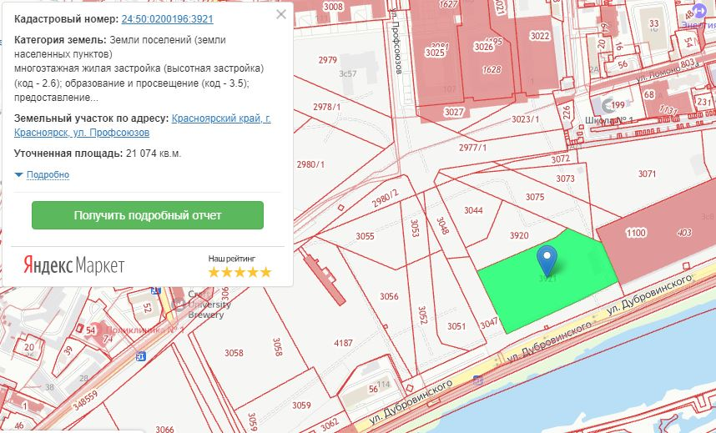
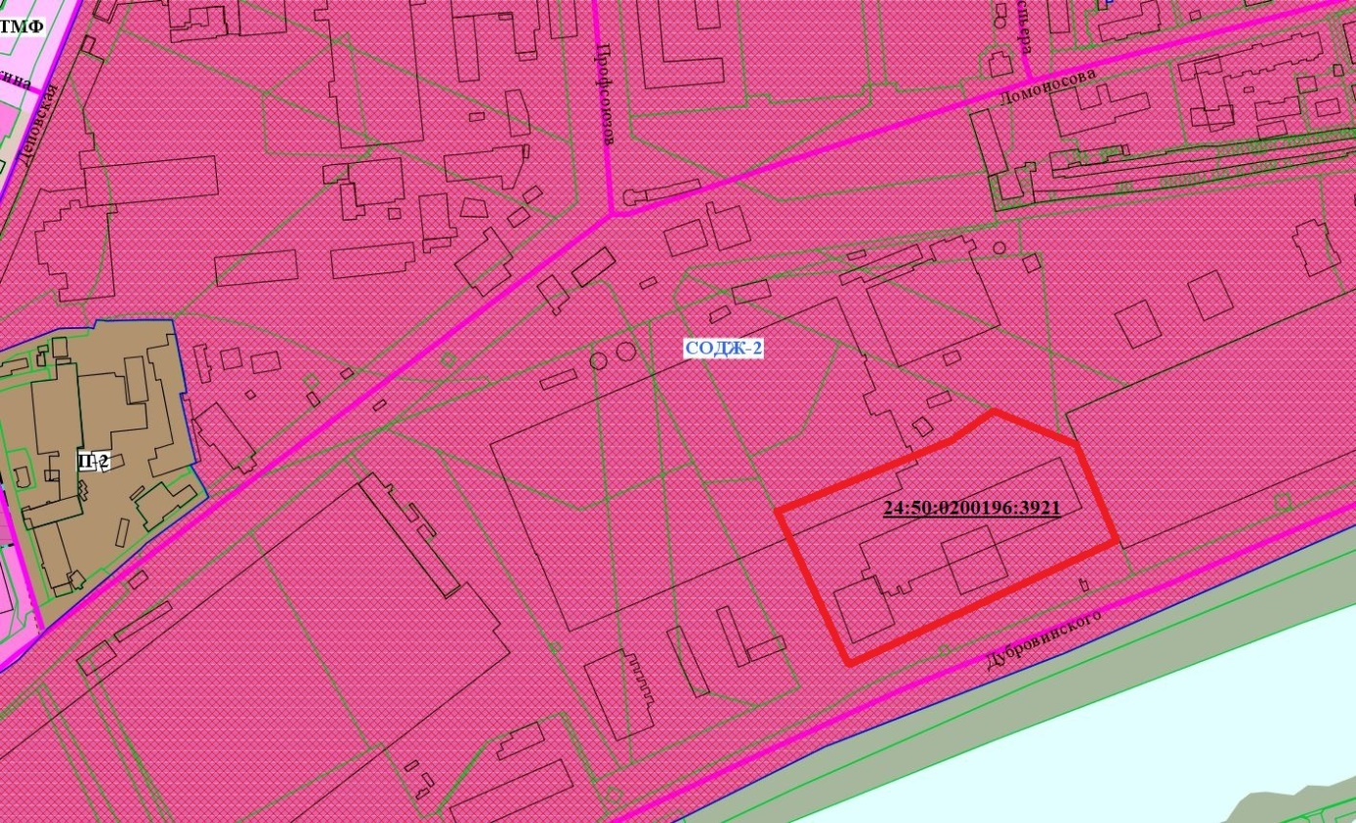
- граница земельного участка с кадастровым номером 24:50:0200196:3921

- граница зоны смешанной общественно-деловой и многоэтажной жилой застройки (СОДЖ-2)

